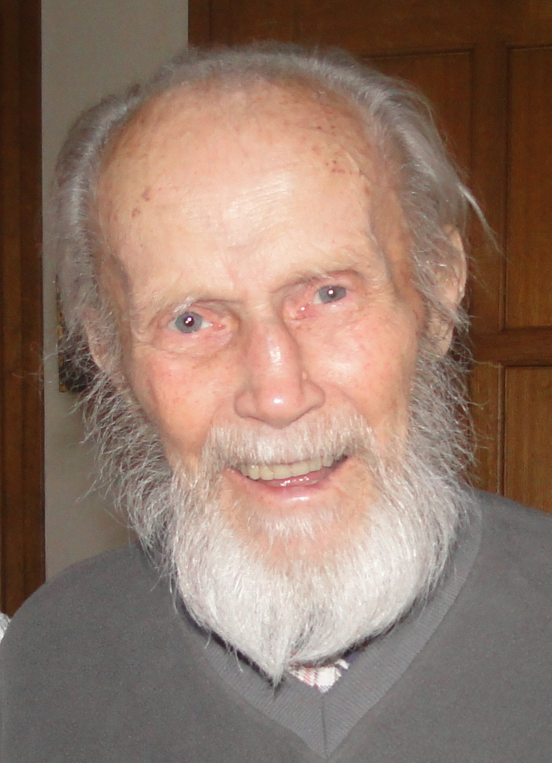  Buď vůle Tvá

V hlubokém zármutku spojeným s křesťanskou nadějí oznamujeme,
že byl svým Stvořitelem povolaný na věčnost
pan

Bohumil Holčapek

věrný loucký farník

Zemřel náhle dne 15. února 2015
ve věku nedožitých 90 let.

S naším drahým zesnulým bratrem v Kristu
se rozloučíme jako jeho farní křesťanská rodina při mši svaté
v sobotu 21. února 2015 v 10 h
v chrámu Páně sv. Václava ve Znojmě-Louce.
Další rozloučení příbuzných a známých pak bude
v pondělí 23. února 2015 ve 14 h
ve smuteční obřadní síni na Ústředním hřbitově ve Znojmě.

Pamatujme na zemřelého v modlitbě!

Requiescat in pace!

